ГККП «ХРОМТАУСКИЙ ГОРНО-ТЕХНИЧЕСКИЙ КОЛЛЕДЖ»

«УТВЕРЖДАЮ»
Директор ХГТК
____________ Мулдашева Б.К.
______ ______ 2018г.

Дисциплина: Обогащение полезных ископаемых/ Mineral processing

Специальность: № 0709000 «Обогащение полезных ископаемых»
Группа: 3 курс, 303 ОПИ

Тема: Схемы флотации / Flotation schemes

Преподаватель спецдисциплин:
Уразбаева Гульшат Нагашбаевна

Хромтау, 2018

Дисциплина |  |  | Обогащение полезных ископаемых | Номер урока | 5-6
Тема урока: |  |  | Схемы флотации. Flotation schemes
Дата: |  |  | 12.11.18 г. | Время: | 90мин.
Место проведения: |  |  | Аудитория 202
Цель урока: | - Educational: Formulate students ' knowledge and skills for basic operations and flotation schemes.  Образовательная: Сформулировать знания и умения обучающихся к основным операциям и с схемам флотации.  - Developing: Summarize and systematize the material on the topic of Flotation.Teach basic terms. Develop technical thinking, memory, and speech.  Развивающая: Обобщить и систематизировать материал по теме Флотация. Научить основным терминам. Развивать техническое мышление, память, речь.  - Educator: To foster a love of knowledge of the profession, work.  Воспитательная: Воспитывать любовь к познанию профессии, труду
Языковая цель: | Используя ключевые слова смогут составить предложения на английком языке.  Язык для чтения: темп обучения (skimming, scanning);
 | Основные термины (key words): flotation schemes, Main flotation, Pepper flotation, Control flotation, stage, cycle, Collective flotation, Series-selective flotation, Collective-selective flotation.
Ожидаемые результаты по предмету: | - По завершению урока студент знает схемы флотации
Ожидаемые результаты по языку: | - Используя термины на английском языке составить предложения
Тип урока: | Комбинированный
Материально-техническое обеспечение |  | Интерактивная доска, компьютер, карточки
Дополнительная литература: |  | лекция, слайд, маркер, словарь, активити
Ход урока |  | 1 Орг.момент 3  2 Мозговой штурм 10 1 баллов  3 Тест 8' + 2' 10 баллов  4 Вверх по лестнице 10  5 Перемена 5  6 Работа с раздаточным материалом 10 5 баллов  7 О.И «Собери схему» 5 5  8 Технический диктант 10+5 8 баллов  9 Итог 3  10 д/з 2
Организационный момент (приветствие, отметка отсутствующих,разделить группу на 5 подгруппы, прочитать цель урока)
Проверка домашнего задания: (Устный ответ по пройденному материалу)например:
Activity 1 Brainstorming- мозговой штурм
1.Что называется флотацией?
2. Что называется гидрофобные минералы?
3. Что называется гидрофильными минералы?
4.Дайте определения флотационным реагентам
5. Что называется прямой и обратной флотацией?
6. Что называется коллективной и селективной флотацией?
7. назовите виды флотации?
8.Назовите группы флотационных реагентов?
И для чего применяют их
9.классификация флотационных машин
10. Для чего применяют вспомогательные флот оборудования?
Activity 2 Тест – 8' + 2'
1.Процесс разделения тонкоизмельченных полезных ископаемых, осуществляемый в водной среде и основанный на различии их способности, естественной или искусственно создаваемой, смачиваться водой, что определяет избирательное прилипание частиц минералов к поверхности раздела двух фаз.
а) Флотация б) Магнитная в) Гравитационная
2. Основана на способности несмачиваемых минералов прилипать к пузырькам воздуха, образующимся в результате аэрации пульпы, и всплывать вместе с ними на поверхность пульпы,
а) гидрофобные б) гидрофильные в) гидрофобизация
3. Образуя пенный продукт, а смачиваемых минералов оставаться взвешенными в пульпе, образуя камерный продукт.а) гидрофобизация б) гидрофильные в) гидрофобные
4. Химические вещества, вводимые во флотационную пульпу для управления флотационным процессом, обеспечения высокой, повышения прочности воздушных Пузырьков и стабилизации процесса флотации, называются а)пенообразователи б) регулятора в)Реагенты
5. Обычно в пенный продукт флотации извлекают полезный минерал, а в камерный — минералы пустой породы.
а) прямой флотации б) обратной флотацией в)селективной
6. В отдельных случаях целесообразнее бывает извлекать в пенный продукт минералы пустой породы, а полезные минералы концентрировать в камерном продукте
а)обратно-прямой б) прямой в обратной флотацией.
7. Органические вещества, избирательно концентрирующиеся на поверхности извлекаемых минеральных частиц, гидрофобизирующие их поверхность и способствующие прилипанию их к воздушным пузырькам.
а) Реагенты Активаторы б) Реагенты-собиратели в) Реагенты-пенообразователи
8. Поверхностно-активные вещества, самопроизвольно концентрирующиеся на поверхности раздела вода — воздух и понижающие на этой границе поверхностное натяжение.
а) Реагенты Активаторы б) Реагенты-собиратели в) Реагенты-пенообразователи
9. Реагенты-активаторы. Основное их назначение — улучшение закрепления реагентов-собирателей на поверхности извлекаемого минерала с целью интенсификации его флотации.а) Реагенты Активаторы б) Реагенты-собиратели в) Реагенты-пенообразователи
10. К ним относятся реагенты, понижающие флотируемость тех минералов, извлечение которых в пенный продукт в данный момент нежелательно.
а) Реагенты-подавители б) Реагенты Активаторы в) Реагенты-собиратели

Activity 2 Жаңа тақырыпты түсіндіру
С помощью слайда, объяснить новую тему урока и законспектировать схемы флотации
Тема /Схемы флотации
Объяснения преподавателя
Схемой флотации называется сочетание отдельных операций флотации. Существующие схемы флотации весьма разнообразны. Они зависят от флотационных свойств обогащаемого сырья, требований, предъявляемых к качеству продуктов обогащения.
В настоящее время приняты следующие наименования отдельных операций флотации.
Основная флотация — это операция флотации минерального сырья, в которой получают конечный концентрат или концентрат, направляемый на перечистную флотацию. Иногда схема флотации может иметь несколько основных флотаций (например, при обогащении полиметаллических руд в одной схеме может быть основная свинцовая и основная цинковая

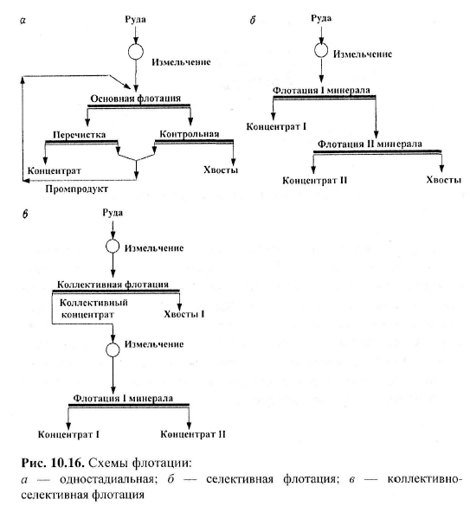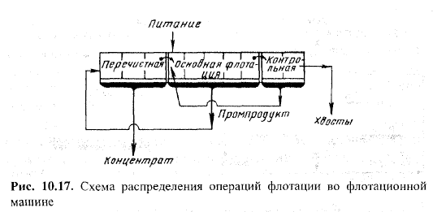

Язык содержания. Ключевые слова:
Flotation schemes - Схемой флотации
Main flotation- Основная флотация
Pepper flotation- Перечистная флотация
Control flotation- Контрольная флотация
Stage- Стадией
Cycle- Циклом
Collective flotation- Коллективная флотация
Series-selective flotation- Последовательно-селективная флотация
Collective-selective flotation- Коллективно-селективная флотация
Activity 6
В ходе урока студентов разделили на 5 подгруппы: О.И «Собери схему» A. and " Assemble a diagram»
В каждой команде раздается карточки разрезаные схемы. Условия должны собрать последовательности схемы правильно и перессказ на английском языке.
1 подгруппа: Перечистная флотация
2 подгруппа: Контрольная флотация
3 подгруппа: Коллективная флотация
4 подгруппа: Последовательно-селективная флотация
5 подгруппа: Коллективно-селективная флотация
Activity 7. Технический диктант- 10 мин. 8баллов
1. __________флотации называется сочетание отдельных _________флотации.
2.__________ флотация — это операция флотации минерального сырья, в которой получают _________концентрат или концентрат, направляемый на _________флотацию.
3. _________ флотация — это операция флотации, в которую поступает концентрат ___________или продукт _________ флотационной операции для повышения степени концентрации выделяемого минерала.
4. _________ флотация — это операция флотации, следующая за ________флотацией с целью дополнительного извлечения ценного компонента и получения отвальных хвостов.
5.__________ называется часть схемы, включающая в себя _________операцию измельчения руды и следующую за ней группу операций флотации. Различают одно-,______ и трехстадиальные схемы флотации.
6. ________ схемы флотации называют группу операций флотации, в которой выделяется _______или _________готовых (не подвергаемых дальнейшей флотации) продуктов. В каждой стадии схемы может быть несколько циклов.

Activity 8.
Итог (оценивание студентов) (5мин) Преподаватель просит учащихся ответить на вопросы:
1.Итак, какова наша была цель урока?
2.Достигли ли мы цели?
3.Понравился ли Вам урок?
- А сейчас мы с вами узнаем у кого на нашем уроке самый высокий рейтинг. Итак консультанты подвели итоги. Кто набрал
- «5»-29-27.5 Б
- «4»- 27-21.8 Б
- «3»- 21-14.5 Б
- «2» -ниже 14Б
Домашнее задание
С использованием терминов на английском языке составить опорную схему по новой теме

Список использованной литературы:

1.Авдохин В.М. Основы переработки и обогащения полезных ископаемых: Учебное пособие. – М.: МГГУ, 1996.
2. Абрамов А.А. Переработка, обогащение и комплексное использование твердых полезных ископаемых. Т.1. Обогатительные процессы и аппараты: Учебник. – 3-е изд. – 2008.
3.Абрамов А.А. Переработка, обогащение и комплексное использование твердых полезных ископаемых. Т.2 Технология переработки и обогащения полезных ископаемых: Учебник . – 2004.
4. «Холдинг«Кәсіпқор» акционерное общество: Руководство для слушателя курса повышения квалификации педагогических работников и приравненных к ним лиц организаций технического и профессионального образования

